**Opdracht ‘De koude oorlog’**

Je gaat alleen of in tweetallen een poster maken over het onderwerp ‘De koude oorlog’. (uitleg in bron 1)

De poster moet aan de volgende eisen voldoen:

* Het uitgereikte blad moet zo volledig mogelijk gebruikt zijn.
* De informatie staat in eigen woorden en is goed leesbaar.
* Gebruikte plaatjes zijn passend bij de onderwerpen.
* Alle verplichte elementen zijn goed en duidelijk benoemd.
* De poster is netjes verzorgd.

De poster moet de volgende verplichte elementen bevatten:

* Uitleg over communisme en kapitalisme (uitleg in bron 2)
* Uitleg over waarom mensen uit het oosten naar het westen migreerden. Push en pull factoren, (uitleg in bron 3.)
* Uitleg over de Berlijnse muur. (uitleg in bron 4)

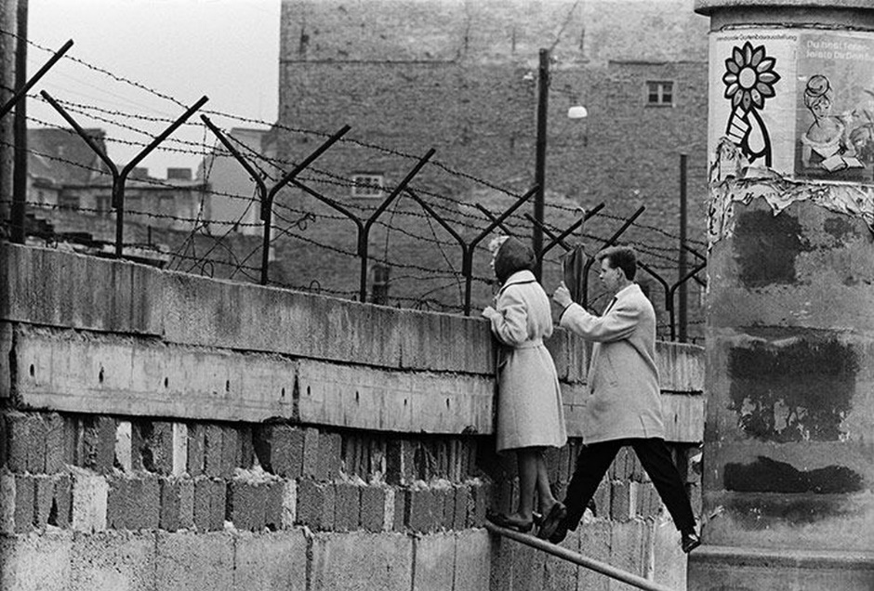

**Bronnen**

|  |
| --- |
| **Gewapende vrede**  De Koude Oorlog (1945-1991) was een periode van *gewapende vrede*, na de Tweede Wereldoorlog, tussen de Verenigde Staten en de Sovjet-Unie, en hun verschillende bondgenoten.  De Amerikanen en de Britten vreesden dat Oost-Europa helemaal onder de invloed van de Sovjet-Unie zou komen. Wat ook als een gevaar gezien werd, was het aan de macht komen van communistische partijen in de **democratieën** van West-Europa. In de periode 1948–1953 was de Koude Oorlog op zijn hoogtepunt.  **Bron 1**: Koude oorlog |

|  |
| --- |
| **Communisme en kapitalisme**  **Communisme**  De Sovjet Unie voerde in het Oostelijk deel het **communisme** in. De regering had hier alle macht. Ze bezitten fabrieken en grondstoffen. Ook bepaalden ze waar mensen moesten werken. Mensen die protesteerden, werden gestraft. Er was weinig vrijheid van meningsuiting. De regering had alles voor het zeggen.  Simpel gezegd komen communistische stromingen voort uit het marxisme. Genoemd naar Karl Marx. Volgens deze ideologie is er in de samenleving een *conflict* (tegenstrijdigheid) tussen mensen met veel bezit en mensen met weinig of geen bezit. De mensen met veel bezit, de *bezittende klasse*, worden ook wel de bourgeoisie of kapitalisten genoemd. De mensen met weinig of geen bezit vormen de *werkende klasse*. Zij worden ook wel de arbeidersklasse of het proletariaat genoemd. (vernoemd naar een oude Romeinse term)  **Kapitalisme**  In het Westelijk deel, dat zijn dus de Amerikaanse, Engelse en Franse zones, waren de bedrijven in handen van de ondernemers. Dit systeem werd het **kapitalisme** genoemd. Het **kapitalisme** is een economisch systeem gebaseerd op winst. In een kapitalistische economie zijn grond, producten en productiemiddelen privé-eigendom van ondernemers en hun bedrijven. Deze willen winst maken en willen daardoor hun producten of diensten meer waard maken.  Als de productiemiddelen privébezit zijn, betekent dat privébezitters tegen elkaar moeten concurreren. Dit betekent zij producten maken die beter en/of goedkoper zijn om er zo meer te verkopen.  Er is vrijheid van meningsuiting maar het verschil tussen arm en rijk is groot. Een kleine bovenlaag in de samenleving heeft de meeste rijkdom.  **Het ijzeren gordijn**  De Sovjet zone en de Westerse zones vonden allebei dat hun systeem het beste was. De kapitalistische landen waren bang dat de Sovjet Unie het communisme overal in Europa wilde invoeren.  De Sovjet Unie was bang dat ze werd aangevallen door de kapitalistische landen. En zo ontstonden 2 machtsblokken: het communistisch Oostblok en het kapitalistisch Westblok. Tussen het Oostblok en Westblok werden grenzen opgetrokken. Maar geen gewone grenzen. Eentje van prikkeldraad, mijnenvelden en wachttorens. Dit noemde je “Het IJzeren Gordijn”. Het was nu bijna onmogelijk om van het Westen naar het Oosten te reizen of andersom.  **Bron 2:** Communisme en kapitalisme |

|  |
| --- |
| Pushfactoren zijn de redenen waarom mensen een land verlaten. Pullfactoren zijn de redenen waarom ze naar een bepaald land verhuizen. Er zijn drie belangrijke push- en pullfactoren.   Een belangrijke factor kan oorlog zijn of (de bedreiging van) conflict en vervolging door de regering. Mensen die wegvluchten van gewapende conflicten, schendingen van mensenrechten of vervolging hebben meer kans om humanitaire vluchtelingen te worden. In de koude oorlog ging het vooral om het feit dat er geen vrijheid was in het oosten.  Ook demografische veranderingen bepalen hoe mensen bewegen en migreren. Een groeiende, verouderende of jonge bevolking heeft een impact op economische groei en arbeidskansen in landen van oorsprong of op het migratiebeleid in bestemmingslanden. In het westen was er meer kans op werk tijdens de koude oorlog.  Het milieu is altijd al een reden geweest voor migratie, omdat mensen vluchten van natuurrampen zoals overstromingen, orkanen en aardbevingen. Klimaatverandering zal naar verwachting zorgen voor meer extreme weersomstandigheden, wat betekent dat meer mensen op de vlucht zullen gaan.  **Bron 3:** Push en pull factoren (via europarl.nl) |

|  |
| --- |
| Nadat Duitsland capituleerde kregen de geallieerde machten het tijdelijk voor het zeggen in het voormalige Derde Rijk. Dit betekende dat ook de macht in de toenmalige hoofdstad Berlijn verdeeld werd. Frankrijk, het Verenigd Koninkrijk, de Verenigde Staten en de Sovjet-Unie kregen ieder een deel van Berlijn toegewezen.  Deze vier sectoren werden al in 1945 afgebakend en een jaar later werden er grenscontroles uitgevoerd binnen de stad door de Russen. Op 7 oktober 1946 werd de Duitse Democratische Republiek gesticht (DDR), ook vaak aangeduid als Oost-Duitsland. Het Sovjet-deel van Berlijn werd officieel de nieuwe hoofdstad van de DDR. Het nieuwe Oost-Berlijn werd steeds meer afgezonderd van West-Berlijn wat resulteerde in een zwaar bewaakte grens rondom West-Berlijn.  Dit deel werd een westerse enclave binnen het door de Russen gecontroleerde socialistische deel van Duitsland. Er vluchtten zoveel Oost-Duitsers via West-Berlijn naar het vrije westen dat de Oost-Duitsers en Russen in 1961 besloten om de grens in Berlijn een fysiek lastig te passeren grens te maken. In de nacht van 12 op 13 augustus 1961 werd begonnen met de bouw van de Berlijnse Muur. Het heeft slechts enkele weken geduurd voordat de kilometers lange betonnen muur een feit was.  **Bron 4:** De Berlijnse muur (via Berlijnvoorbeginners.nl) |